# Что такое cookies и зачем они нужны

**Cookies** — это небольшие текстовые файлы, которые сохраняются в браузере при посещении сайтов. Они генерируются на сайте и передаются в браузер, через который пользователь открывал сайт.

Cookies нужны для того, чтобы облегчить и ускорить работу с сайтом. Они содержат информацию о действиях пользователя: дату и время посещения, историю поиска, местоположение, язык и другие. При первом визите на сайт пользователь чаще всего видит всплывающее окно «принять cookies». Если он подтвердит согласие, то вся необходимая сайту информация о нем будет сохранена и передана браузеру. При следующем открытии сайт воспользуется сохраненными cookies, поэтому пользователю не потребуется заново вводить логин и пароль, устанавливать язык и т. д.

## Когда стоит очистить cookies

Удаление cookies может быть полезно, если возникают проблемы с загрузкой сайта, отображением страниц, входом в аккаунт или скоростью работы. После очистки браузер забудет индивидуальные настройки, а сайты будут открываться как при первом посещении.

## Как очистить cookies в браузере Chrome

Чтобы очистить cookies в браузере Chrome, выполните следующие действия:

1. Запустите браузер **Chrome**.
2. Одновременно нажмите комбинацию клавиш **Ctrl+Shift+Delete**.
3. Выберите в открывшемся окне временной период «**Все время**» из выпадающего списка.

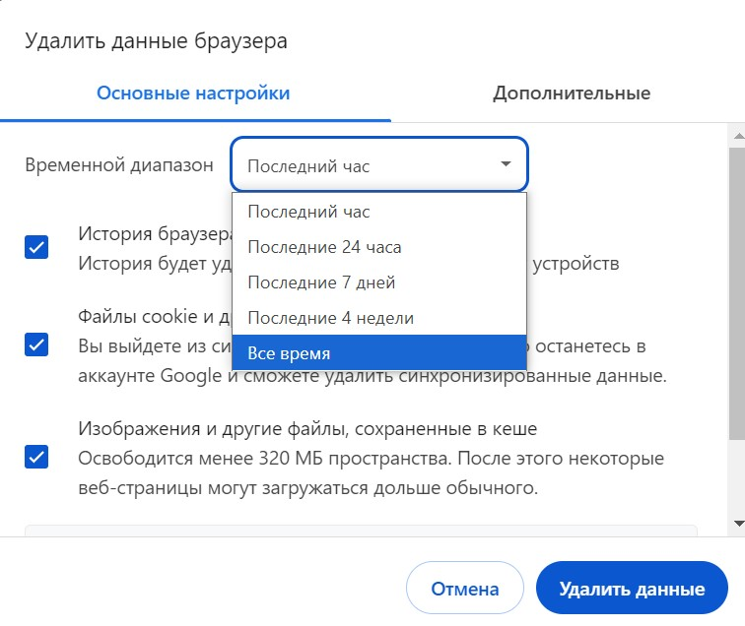

1. Выберите пункт «**Файлы cookie и другие данные сайтов**». 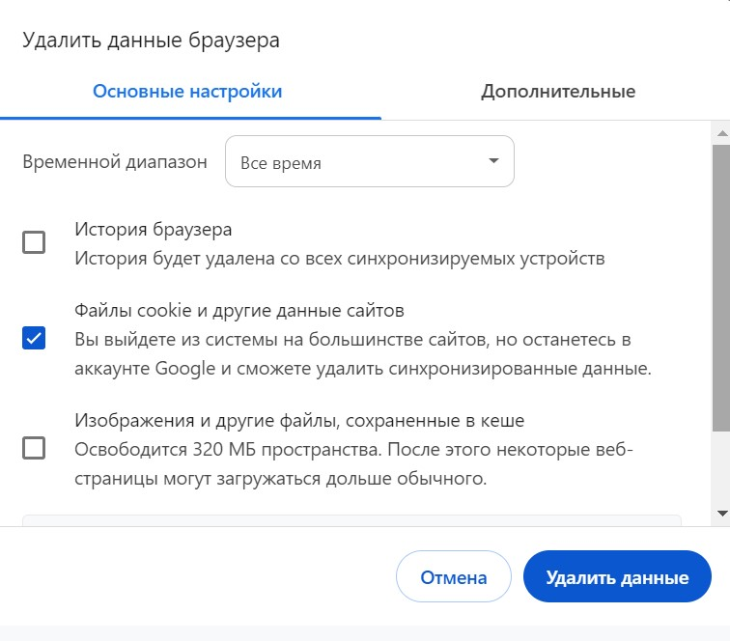
2. Нажмите «**Удалить данные**».

Готово — cookies в вашем браузере очищены.